L i t u r g i e
Orde van dienst voor zondag 26 februari 2023 in de protestantse Zionskerk, Duinweg 36.a. te Oostkapelle.
1ste zondag van de Veertigdagentijd op weg naar Pasen. Liturgische kleur: paars.
Wereldgebedsdag – Thema: ‘Zichtbaar geloven’ (Taiwan)
Predikant: ds. Ph.A. Beukenhorst.
Ouderling van dienst is Mart den Hollander en organist Cocky Klaver.
Kerkdienst voorbereid door de Taakgroep Vieringen en uitgevoerd met medewerking van diverse lezers.

- Orgelspel vooraf
- Oefenen vooraf van een minder bekend lied: Liedboek 738: strofen 1 en 3 – ‘Kom zing het lied van Eva’
- Welkom en mededelingen door de ouderling van dienst
- De 1ste kaars van de 40-dagentijd wordt gedoofd door de ouderling
- Aandacht voor de liturgische symbolische bloemschikking ‘Uit liefde voor jou’ – Meditatieve tekst bij de schikking, Jezus in de woestijn: ‘Uit liefde voor jou. Wandelen in de woestijn. Leeftocht. Het vergezicht’.

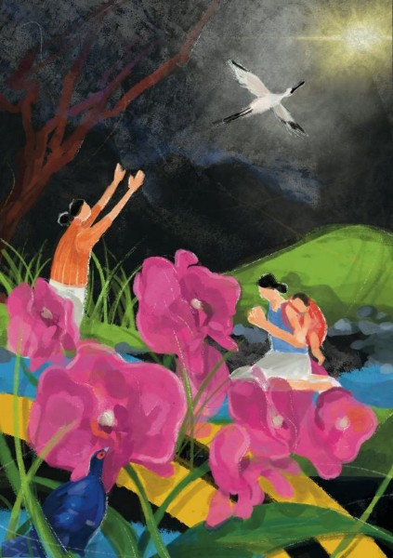

- De verdere liturgie volgen we via het Liturgieboekje dat is uitgereikt, met een orde van dienst voorbereid door christen vrouwen uit Taiwan (Azië)

- Nà het Slotlied: Uitleidend orgelspel

- Collecten bij de uitgang: 1ste PG Oostkapelle (NL38 RABO 0375 5191 57); 2de Projecten in Taiwan (via Diaconie NL45 RBRB 0845 0168 57).

- Groet aan de deur

- Welkom bij koffie en thee in de zijruimte voor een belangstellend gesprek

